Dia Nacional do Livro Infantil
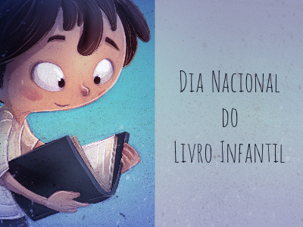
Próximo Dia Nacional do Livro Infantil 18 de Abril de 2018 (Quarta-feira)
O Dia Nacional do Livro Infantil é comemorado anualmente em 18 de abril.
Esta data também é conhecida como Dia de Monteiro Lobato, considerado um dos mais importantes escritores da literatura brasileira.
O dia 18 de abril foi escolhido como Dia Nacional do Livro Infantil por ser a data do nascimento de Monteiro Lobato, um colosso da literatura infantil brasileira. Esta data foi oficializada a partir Lei nº 10.402, de 8 de janeiro 2002.
Saiba mais sobre o significado do Dia de Monteiro Lobato.
Atividades para o Dia Nacional do Livro Infantil
As melhores atividades para o Dia Nacional do Livro Infantil incluem a leitura de obras brasileiras e internacionais da literatura infantil. Mas não só. Use a imaginação:
Faça pequenas peças de teatro baseadas nos clássicos da literatura infantil, como o Soldadinho de Chumbo, por exemplo;
Incentive as crianças a escreverem seus próprios contos infantis, ou se não souberem escrever ainda, a contar uma história para os coleguinhas;
Pinte desenhos ou histórias em quadrinhos;
Escreva um conto infantil usando ideias dadas pelas crianças;
Conte a história de Monteiro Lobato.
Ver também: Dia Nacional do Livro.
Dia Internacional do Livro Infantil
A literatura infantil também é homenageada em 2 de abril, quando se celebra o Dia Internacional do Livro Infantil.
Esta data foi escolhida em homenagem a data de nascimento do escritor dinamarquês Hans Christian Andersen, autor de histórias infantis icônicas, como “O Soldadinho de Chumbo” e “A Pequena Sereia”.

